ПАМЯТКА О СОБЛЮДЕНИИ ПРАВИЛ ПОЖАРНОЙ БЕЗОПАСНОСТИ В ЛЕТНИЙ ПЕРИОД

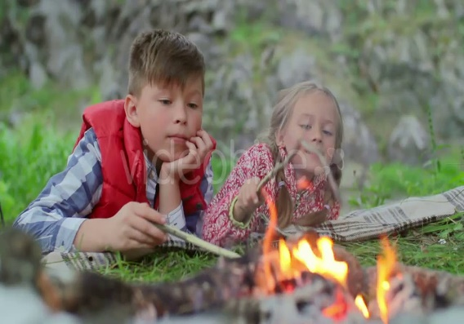
Ежегодно в весенне-летний период значительно увеличивается количество пожаров. Основные причины пожаров – неосторожное обращение с огнем: сжигание сухой травы, разведение костров, неосторожность при курении, при обращении с бытовыми электрическими приборами.
Чтобы обезопасить себя, своих родственников
от трагедии соблюдайте простые правила пожарной безопасности:
- не допускается разводить костры и выбрасывать не затушенный уголь и золу вблизи строений;
- хранить легковоспламеняющиеся и горючие жидкости, а также горючие материалы, старую мебель, хозяйственные и другие вещи на чердаках;
- производить электро и газосварочные работы без предварительной очистки места сварки от горючих материалов и без обеспечения места проведения огневых работ первичными средствами пожаротушения;
- курить и пользоваться открытым огнем в сараях и на чердаках, а также в других местах, где хранятся горючие материалы;
- оставлять без присмотра топящиеся печи, а также поручать надзор за ними малолетним детям;
- применять для розжига печей, мангала бензин, керосин, дизельное топливо и др.;
- Не пользуйтесь открытым огнем вблизи деревянных строений, кустарников, сухой травы;
- Не сжигайте собранный после уборки мусор и сухую траву, огонь распространяется мгновенно, может стать неуправляемым;
- Своевременно очищайте прилегающую территорию от мусора, строительного материала и сухой травы;
- Регулярно проводите с детьми и подростками разъяснительную работу. Никогда не давайте играть детям спичками;
- Соблюдайте осторожность при эксплуатации обогревательных приборов и печей, а также при эксплуатации бань;
- Соблюдайте требования пожарной безопасности в лесах. Не разводите костры в хвойных молодняках, на гарях, на участках поврежденного леса, торфяниках, в местах рубок (на лесосеках), не очищенных от порубочных остатков и заготовленной древесины, в местах с подсохшей травой, а также под кронами деревьев;
- Пользуйтесь только исправными электроприборами, штепсельными розетками, следите за состоянием изоляции электропроводки;
- Не курите в постели, в сараях, на чердаках, в местах хранения горючих материалов, не бросайте непогашенные спички, окурки;
- Имейте дома и во дворе первичные средства пожаротушения: огнетушитель, емкость с водой, ведро;

За нарушение требований в области пожарной безопасности предусмотрена административная ответственность на граждан в размере от 1000 до 5000 рублей.
При обнаружении пожара или признаков горения немедленно сообщите об этом по телефонам «01» или с мобильного «112».

С памяткой ознакомлен(на): _____________ /___________________/

«____» ______________ 20____ г.

ПАМЯТКА О СОБЛЮДЕНИИ ПРАВИЛ ПОЖАРНОЙ БЕЗОПАСНОСТИ В ЛЕТНИЙ ПЕРИОД

Ежегодно в весенне-летний период значительно увеличивается количество пожаров. Основные причины пожаров – неосторожное обращение с огнем: сжигание сухой травы, разведение костров, неосторожность при курении, при обращении с бытовыми электрическими приборами.
Чтобы обезопасить себя, своих родственников
от трагедии соблюдайте простые правила пожарной безопасности:
- не допускается разводить костры и выбрасывать не затушенный уголь и золу вблизи строений;
- хранить легковоспламеняющиеся и горючие жидкости, а также горючие материалы, старую мебель, хозяйственные и другие вещи на чердаках;
- производить электро и газосварочные работы без предварительной очистки места сварки от горючих материалов и без обеспечения места проведения огневых работ первичными средствами пожаротушения;
- курить и пользоваться открытым огнем в сараях и на чердаках, а также в других местах, где хранятся горючие материалы;
- оставлять без присмотра топящиеся печи, а также поручать надзор за ними малолетним детям;
- применять для розжига печей, мангала бензин, керосин, дизельное топливо и др.;
- Не пользуйтесь открытым огнем вблизи деревянных строений, кустарников, сухой травы;
- Не сжигайте собранный после уборки мусор и сухую траву, огонь распространяется мгновенно, может стать неуправляемым;
- Своевременно очищайте прилегающую территорию от мусора, строительного материала и сухой травы;
- Регулярно проводите с детьми и подростками разъяснительную работу. Никогда не давайте играть детям спичками;
- Соблюдайте осторожность при эксплуатации обогревательных приборов и печей, а также при эксплуатации бань;
- Соблюдайте требования пожарной безопасности в лесах. Не разводите костры в хвойных молодняках, на гарях, на участках поврежденного леса, торфяниках, в местах рубок (на лесосеках), не очищенных от порубочных остатков и заготовленной древесины, в местах с подсохшей травой, а также под кронами деревьев;
- Пользуйтесь только исправными электроприборами, штепсельными розетками, следите за состоянием изоляции электропроводки;
- Не курите в постели, в сараях, на чердаках, в местах хранения горючих материалов, не бросайте непогашенные спички, окурки;
- Имейте дома и во дворе первичные средства пожаротушения: огнетушитель, емкость с водой, ведро;

За нарушение требований в области пожарной безопасности предусмотрена административная ответственность на граждан в размере от 1000 до 5000 рублей.
При обнаружении пожара или признаков горения немедленно сообщите об этом по телефонам «01» или с мобильного «112».

С памяткой ознакомлен(на): _____________ /___________________/

«____» ______________ 20____ г.

